Zaden
Hieronder zie je een afbeelding van een zaad:
Vraag: benoem de onderdelen van het zaad.
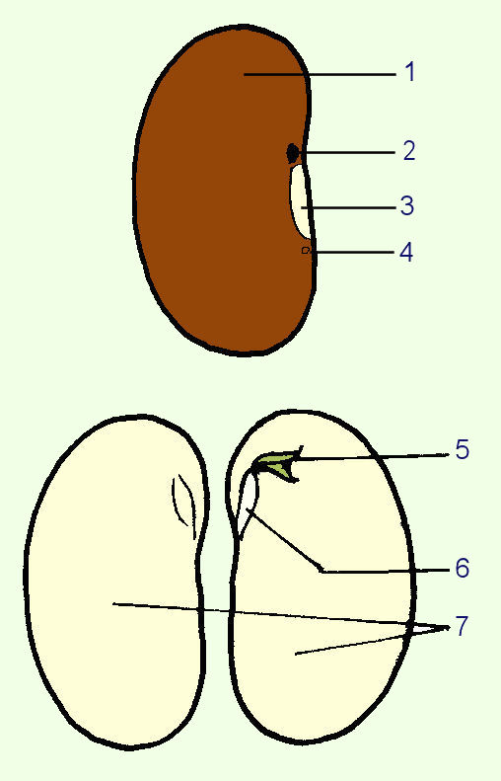
1:
2:
3:
4:
5:
6:
7:

Zaden kunnen eenlobbig of tweelobbig zijn.
Vraag: Wat is de functie van zaadlobben in een zaad:

Vraag: Noem 2 voorbeelden van planten die twee zaadlobben hebben

Vraag: Noem 2 voorbeelden van planten die een zaadlob hebben.

Sommige zaden kennen kiemrust. Dat betekent dat ze niet meteen uitkomen als je op de grond terecht komen.
Vraag: Welke vormen van kiemrust kun je onderscheiden?

Vraag: Hoe wordt in landen met een gematigd klimaat, zoals West-Europa, in de natuur de kiemrust van zaden vaak doorbroken?

Het kiemen van zaden gaat in verschillende stappen. De onderdelen van de nieuwe plant worden in een bepaalde volgorde ontwikkeld.|
Vraag: Welke ontwikkelingsfasen kun je onderscheiden bij de kieming van zaden? Beschrijf wat er gebeurt tijdens elke fase.

Vraag: Leg uit waarom het gehalte aan fosfaat in het zaad invloed heeft op de zaadkwaliteit.

Een zaad dat lang bewaard wordt, gaat langzamerhand achteruit in kwaliteit.
Vraag: Geef aan welke processen ervoor zorgen dat de kiemkracht van een zaad achteruit gaat.

Vraag: Wat wordt er bedoeld met de term “Vigour”?

Sommige zaden worden behandeld voor betere kiem resultaten.
Vraag: Wat is het primen van zaad?

Vraag: Hoe komt het dat het geprimende zaad van sla bij een hogere temperatuur een hoog kiemingspercentage laat zien?

Vraag: Noem 2 redenen om zaden te primen.

